Universidad Nacional del Nordeste
Instituto de Investigaciones Geohistóricas
Revista Folia Histórica del Nordeste

El artículo titulado “Del riel al pavimento: la materialización de una disputa en el litoral argentino”, es un trabajo original, que no ha sido ni total ni parcialmente publicado en ningún medio impreso o electrónico, que no ha sido remitido simultáneamente a otra publicación y que no se encuentra actualmente en proceso de evaluación en otra publicación. En el caso que sea aceptado para su publicación, transferimos los derechos de publicación a la revista Folia Histórica del Nordeste, quien asume los derechos para editar, publicar, reproducir, distribuir copias, electrónicas o multimedia e incluir el artículo en índices nacionales e internacionales o bases de datos. Por otra parte, dejamos constancia que las afirmaciones vertidas en el mismo son de exclusiva responsabilidad de la autora"

Atentamente.

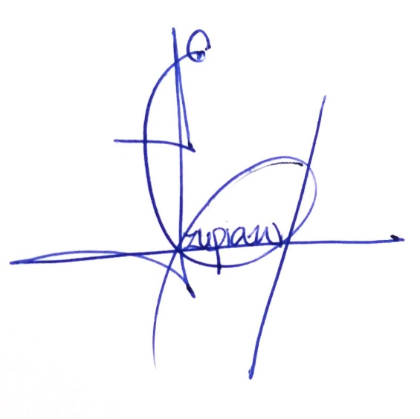
Estefanía Szupiany
DNI: 30 961 567

